**Слушатель группы ЗИС-22**

**Артюгин Михаил**

**Задача**

1. Посчитать значение следующего выражения ,

где К1- номер списка по журналу в десятичной системе счисления;

К2 – количество букв в фамилии в восьмеричной системе счисления;

К3 – год рождения в шестнадцатеричной системе счисления;

К4 – число 1986 в двоичной системе счисления.

K1 = 110;

K2 = “Артюгин”.length() = 710 = 78;

K3 = 198910 = 7C516;

K4 = 198610 = 111110000102;

S = 2.(6)10

1. Перевести число S в двоичную систему с запятой и вставить вместо значений функции F в таблицу, согласно следующей схемы. Лишние значащие разряды числа убрать.

S = 2.(6)10 = 10.(10)2

|  |  |  |  |  |  |  |
| --- | --- | --- | --- | --- | --- | --- |
| **№** | **x3** | **x2** | **x1** | **x0** | **F(x3,x2,x1,x0)** | **S** |
| **1** | 0 | 0 | 0 | 0 | 0 | Дробная часть |
| **2** | 0 | 0 | 0 | 1 | 0 |
| **3** | 0 | 0 | 1 | 0 | 0 |
| **4** | 0 | 0 | 1 | 1 | 0 |
| **5** | 0 | 1 | 0 | 0 | 0 |
| **6** | 0 | 1 | 0 | 1 | 0 |
| **7** | 0 | 1 | 1 | 0 | 1 |
| **8** | 0 | 1 | 1 | 1 | 0 |
| **9** | 1 | 0 | 0 | 0 | 1 | Целая часть |
| **10** | 1 | 0 | 0 | 1 | 0 |
| **11** | 1 | 0 | 1 | 0 | 1 |
| **12** | 1 | 0 | 1 | 1 | 0 |
| **13** | 1 | 1 | 0 | 0 | 1 |
| **14** | 1 | 1 | 0 | 1 | 0 |
| **15** | 1 | 1 | 1 | 0 | 1 |
| **16** | 1 | 1 | 1 | 1 | 0 |

1. Если в числе S число единиц четно, составить логическую схему и функцию СДНФ, иначе СКНФ.

F(x1,x2,x3,x4): кол-во 1 = 5, кол-во 0 = 11, по условию принимаем функцию СКНФ

(3 + 2 + 1 + 0)1 * (3 + 2 + 1 + 0)2 * (3 + 2 + 1 + 0)3 *

(3 + 2 + 1 + 0)4 * (3 + 2 + 1 + 0)5 * (3 + 2 + 1 + 0)6 *

(3 + 2 + 1 + 0)8 * (3 + 2 + 1+ 0)10 * (3 + 2 + 1 + 0)12 *

(3 + 2 + 1 + 0)14 * (3 + 2 + 1 + 0)16

1. Минимизировать полученную схему любым из известных способов.

|  |  |  |  |  |  |
| --- | --- | --- | --- | --- | --- |
|  | 1 | | 1 | |  |
| 2 | **15** | **16** | **18** |  | 3 |
| 2 | **11** | **12** | **14** | **13** |
|  | **110** | **112** |  | 3 |
| 2 |  | **114** | **116** |  |
|  | 0 | 0 | | 0 |  |

(3 + 2 + 1) * (3 + 2) * (3 +0) * (3 + 2 + 1 + 0)

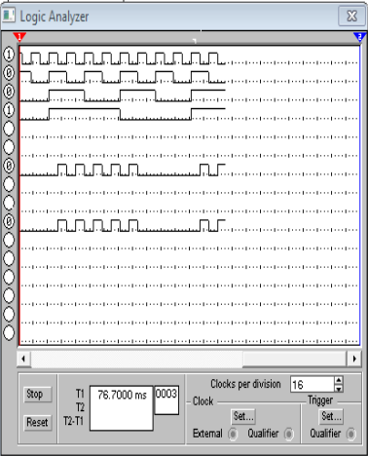

Рисунок 1. Electronics Workbench. Логический анализатор

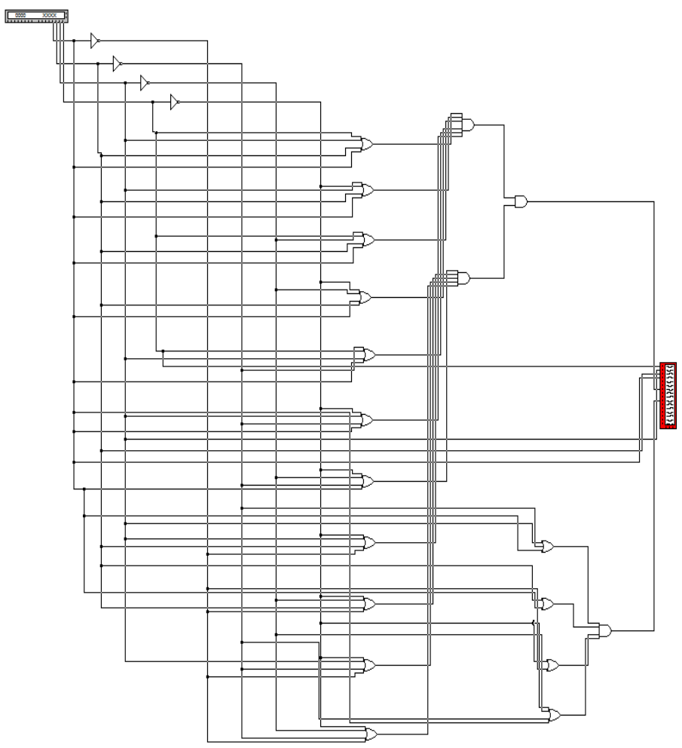

Рисунок 2. Electronics Workbench. Логические элементы СКНФ, упрощенная функция

1. По минимизированной функции составить фрагмент программы на мнемокодах Ассемблера с вводом и выводом значений значащих переменных и результата, вычисления следующих пунктов, начиная с адреса 0700Н:
2. выражение S, где все исходные данные и результат должны находиться в РОН;
3. выполнить поразрядную конъюнкцию S маской номера списка по журналу. Результат поместить в ячейку памяти со смещением относительно начала сегмента, равным целой части п.2;
4. Вычислить значение функции F по п.4 используя один из наборов аргументов п.3 по выбору экзаменатора. Данные разместить в памяти сл. образом [Nнабора][X1][X2][X3][X4] [Фамилия][№ группы] [результат]